Муниципальное бюджетное общеобразовательное учреждение

средняя общеобразовательная школа № 3 имени Тази Гиззата города Агрыз

Исследовательская работа.

Тема: Травянистые лекарственные растения лесов Агрызского района.

Автор: ученица 6 класса Гараева Диляра

Научный руководитель: учитель биологии и естествознания Гараева А.И.

г. Агрыз РТ, 2017год

Оглавление

1.Введение………………………………………………………………………...3

2.Немного из истории……………………………………………………………5

3.Правила сбора лекарственных растений и заготовка отдельных частей растений………………………………………………………………………..6

4. Лекарственные растения …………………………………………………8

5.Опрос одноклассников…………………………………………………….11

6. Заключение………………………………………………………………….12

7.Литература ………………………………………………………………….13

8.Приложение…………………………………………………………………14

**Введение**

Много трав растёт полезных

На земле родной.

Помогают от болезней

Мята, пижма, зверобой.

Из даров лесного царства

Люди делают лекарство.

**Актуальность проекта**:

 Природа — настоящая кладовая здоровья. В ней спрятаны ценные вещества, которые помогают организму справиться со многими недугами. Одним из таких ярких представителей природы являются лекарственные растения.

Обычно мы не задумываемся, откуда берутся лекарства. Все просто: если человек заболел — идем в аптеку и покупаем. Но на сегодняшний день лекарственные растения находят всё более широкое применение при лечении различных заболеваний, заменяя дорогостоящие лекарства. Ведь в них содержатся такие вещества, создать которые человек ещё не может. Поэтому иногда лекарственные растения оказываются эффективней современных препаратов.

Я выбрала эту тему, так как одной из актуальных проблем на сегодняшний день является сохранение здоровья человека. Для лечения некоторых болезней полезно применять натуральные растительные средства, так как таблетки имеют побочные эффекты и зачастую можно нарваться на подделку. Кроме этого, лекарства стоят дорого. Поэтому людям полезно знать о применении лекарственных трав.

Летом я долгое время провожу в деревне у бабушки. Моя бабушка, большой любитель природы, знает многие растения, которые относятся к лекарственным. Некоторые из них она применяет при  лечении разных болезней. При лёгком кашле или когда у меня болит горло, она готовит мне отвар из трав. И мне захотелось узнать подробнее о лекарственных растениях, так возникла тема моей проектной работы.   Для реализации практической части моего проекта мне во многом помогли знания моей бабушки, а я ей много нового и интересного нашла про эти растения в интернете.

***Цель проекта:***

выявить наиболее часто встречаемые травянистые лекарственные растения произрастающие в лесах нашего Агрызского района и познакомиться с их лечебными свойствами.

***Задачи проекта:***

* Выявить наиболее часто встречаемые лекарственные растения в лесах нашего Агрызского района;
* Изучить литературу по лекарственным растениям: время сбора лекарственных растений, какую их часть можно собирать и как их собирать; правила сбора;
* Изучить литературу и узнать какими лечебными свойствами они обладают; где можно использовать эти лекарственные растения;
* Развить интерес интерес к родному краю;
* Воспитать бережное отношение к природе;
* Воспитать в себе и у окружающих такое качество, как бережное отношение к своему здоровью.

**Объект исследования:** лекарственные растения.

**Этапы проекта:**

 1 этап, апрель. «Сбор теоретической информации о лекарственных растениях»: изучение литературы о лекарственных растениях (искала информацию в домашних энциклопедиях, в библиотеке, в интернете).

2 этап, май-август. «Практический»: экскурсии по лесам Агрызского района и выявление наиболее часто встречаемых травянистых лекарственных растений, их фотографирование.

3 этап, сентябрь-октябрь. «Обработка собранного материала». После выявления наиболее часто встречаемых растений и их фотографирования, работа с литературой и по знаниям бабушки узнать какими лечебными свойствами они обладают; где можно использовать эти лекарственные растения.

4 этап, ноябрь. «Оформление работы».

**Практическая значимость работы** в том, что изучение лекарственных растений поможет обеспечить профилактику различных заболеваний, обогатить домашнюю аптеку каждого человека.

**Где я могу использовать собранный материал:**

на уроках биологии; классных часах; научно- практических конференциях; фотоконкурсах; оформление стендов по ЗОЖ;

**Продолжительность проекта:** апрель 2016 - ноябрь2016.

**Реализация первого этапа проекта.**

**Немного из истории.**

Первыми врачевателями на Земле были животные. Понаблюдайте, как они лечат себя и своих детёнышей от болезней. Медведь выкапывает корни папоротника, фазан заставляет больных птенцов, есть листья бензойного дерева. Зверь, которого укусила змея, жуёт кирказон. Если животного лихорадит, он находит проветриваемое тенистое место рядом с водой и обосновывается там до выздоровления, пренебрегая едой. И наоборот, - если страдает от ревматизма, выбирает хорошо прогреваемую солнцем полянку.

Первобытные люди научились избавляться от недугов благодаря своим меньшим братьям. Наши предки знали, например, о целебных свойствах алоэ, подорожника, можжевельника. В древней медицине Китая большое место уделяли женьшеню и пантам из оленьих рогов. Первая китайская книга о лечебных травах написана в 2600 г. до н.э. В ней дана характеристика более 1500 средств из лекарственных растений. В древней Индии использовали 750 лекарств, большая часть которых была растительного происхождения.

Исследование папирусов показало, что египтяне за 4000 лет до н.э. составляли своеобразную фармакопею с описанием лекарственных растений. В середине века применение флоры в лечебных целях ещё более распространилось. Выдающийся таджикский врач, философ и поэт Авиценна (980-1037) в своей книге «Канон врачебной науки» проводит данные о лечебном использовании почти 900 растений.

Травы постоянно привлекали внимание и русских людей. Искусную врачевательницу Епраксию – внучку великого князя Киевской Руси Владимира Мономаха – народ прозвал Добродеей. Благодаря ей у бездетных рождались дети, больные исцелялись от недугов, слепые прозревали. В замечательном памятнике русской культуры XI века – «Изборнике Великого князя Святослава Ярославовича» дано описание многих лекарственных растений и их лечебного применения.

В 1581 году по приказу Ивана Грозного была открыта первая на Руси аптека для обслуживания царского двора и его окружения, а в 1588 года издан первый русский травник, в котором были описаны растения отечественной флоры и способы их использования. А первые казенные аптеки и базы для лекарственных трав появилась благодаря реформам Петра I. С открытием в 1724 году Петербургской Академии наук изучением лечебной флоры занялись ботаники и врачи. Как видим, и в старые времена люди хорошо разбирались в свойствах растений. Одного не знали, да и не могли знать: почему травы лечат? Это предстояло объяснить науке. Так многовековой опыт человечества лег в основу научной лечебной медицины.

Интерес к народной медицине растет, сейчас очень много литературы, где описываются полезные свойства лекарственных растений и по прогнозам специалистов, 21 век будет веком фитотерапии, щадящего лечение травами.

**Правила сбора лекарственных растений.**

- Собирать только совершенно здоровые и полностью сформировавшиеся растения. Завядшие, попорченные насекомыми, пораженные болезнями – заготавливать нельзя.

- Необходимо хорошо изучить строение заготавливаемых растений, чтобы отличать от похожих на них бесполезных и ядовитых трав.

- Собирать лекарственное сырье надо в строго определённые сроки и время суток, когда растение обладает наибольшей концентрацией действующих веществ.

- Полезные вещества распределены в растении не одинаково, поэтому надо знать какие части растения нужно заготавливать.

- Разные виды и части растений, складывать отдельно друг от друга. Также чтобы не допустить самонагревания (процессов бактериального и грибкового разложения) и порчи, сырьё нельзя уминать или плотно складывать в тару.

- Растения, собранные в естественных для них климатических условиях, будут более целебными, чем искусственно выращенные.

- Заготавливать нужно подальше от промышленных предприятий, автомобильных трасс, от мест, где применяют ядохимикаты или минеральные удобрения.

- Заготовку сырья каждый год проводить в разных местах и оставлять часть растений не тронутыми, иначе можно полностью уничтожить заросли в данной местности. Так же следует учитывать, что бывают урожайные и не урожайные годы.

**Заготовка отдельных частей растений:**

**Трава**

Обычно травы (надземная часть) собираются в период бутонизации, вначале цветения, реже плодоношения. Их срезают ножом у основания или на уровне нижних листьев, без грубых приземных частей. У растений с жесткими стеблями — зверобоя, череды, пустырника, полыни — рекомендуется срезать или обрывать вручную цветущие верхушки и боковые цветочные веточки. Собранную траву рыхло укладывают в кучу или корзины.

**Листья**

Листья обычно собирают перед цветением или в начале цветения растений. Обрывают листья в сухую погоду вручную, с черешком или без него. Собирать нужно хорошо развитые и здоровые листья. Сорванные листья перекладывают веточками между слоями, чтобы обеспечить доступ воздуха и избежать самонагревания сырья.

**Цветы (соцветия)**

Собирают цветки в сухую, ясную погоду, в период полного распускания, без признаков увядания; иногда в стадии бутонизации. В этот период цветки содержат больше лечебных веществ, при хранении меньше осыпаются, лучше сохраняют свой окрас. Сбор производят обычно вручную, ощипывая или обрывая цветки с минимальным остатком цветоножки. Некоторые соцветия собирают целиком, а после высушивания протирают через крупное решето. Заготавливая цветы, надо следить, чтобы они не были изъедены насекомыми или поражены болезнями.

**Корневища, корни, клубни и луковицы**

Обычно сбор проводят в период отмирания надземных частей (облёта семян), когда растение переходит в период покоя. Можно также собирать ранней весной до отрастания первых побегов. Подземные органы, содержащие слизистые вещества, заготавливают только осенью, потому что именно в это время откладывается максимально большое количество слизистых веществ.

Сбор производят выкапыванием мотыгами, лопатами, вилами. Корни и корневища отряхивают от земли и хорошенько промывают в холодной воде.. Горячей водой промывать корни нельзя.Промытые корни и корневища сразу раскладывают на чистой бумаге, траве, мешковине и подсушивают. Далее очищают от мелких корешков, остатков стеблей, сгнивших, поврежденных частей и отправляют к месту окончательной сушки. Сочные и толстые корни для сушки разрезают на пару частей.

**Почки**

Почки собирают весной в период сильного набухания, пока они не начали распускаться. При сборе мелких почек (березовых, черной смородины, тополя) срезают ветки, далее сушат и обмолачивают, остатки веточек и коры удаляются. А крупные почки (сосновые) срезают ножом. Сушить почки, расстилая тонким слоем, первое время в прохладном проветриваемом месте, так как в тепле они начинают распускаться.

**Ягоды, плоды и семена**

Сбор проводят при их полном созревании, без плодоножек, утром или вечером, т.к. в жару они быстро портятся. Осыпающиеся или легко мнущиеся при полном созревании плоды (ягоды) собирают немного раньше. При сборе ягод, каждые несколько слоёв нужно прокладывать веточками, чтобы они не давились и не слеживались. Мятые, поврежденные и загрязненные плоды не пригодны для заготовки. Семена собирают во время полного их созревания.

**Реализация второго и третьего этапа проекта.**

**Лекарственные растения.**

Начиная с мая месяца и по сентябрь я с бабушкой и родителями побывала во многих лесах нашего Агрызского района в окресностях деревни Мордва. В результате этих экскурсии я выявила наиболее часто встречаемые лекарственные растения этих лесов, сфотографировала их, у бабушки, а также в литературе узнала про эти растения очень много полезного:

**Крапива двудомная.**

***Уборка урожая и хранение.*** Молодые листья крапивы заготавливают в мае, в качестве первого овоща. Впрок траву заготавливают в период цветения: связывают в пучки и сушат в тени, не допуская пересыхания. Пересушенные листья крошатся в порошок. Хранить сушеную крапиву лучше в бумажной таре, предварительно измельчив стебли на отрезки. Желательно поддерживать в помещении необходимую влажность, чтобы сырье не крошилось.

***Применение.*** В листьях крапивы содержатся витамины группы В, витамины С и К, каротиноиды, пантотеновая кислота, минеральные соли и многие другие биологически активные вещества. Белков в крапиве больше, чем в капусте, моркови и салате. Крапиву называют «растительным мясом», по питательности она не уступает бобовым растениям.

Действие крапивы многосторонне. Она обладает мочегонным, легким слабительным, отхаркивающим, противовоспалительным, антисептическим, «кровоочистительным» и кровоостанавливающим действием; увеличивает процент гемоглобина и количество эритроцитов в крови.

Фото1 в приложении.

**Душица обыкновенная.**

***Уборка урожая и хранение.*** Траву душицы убирают во время массового цветения, начиная со второго года вегетации. Собранную траву сразу же вывешивают на сушку в темное и хорошо проветриваемое помещение. Хранят траву в бумажных мешках.

***Применение.*** Душица – лекарственное, а также пряно-ароматическое пищевое растение. Содержит эфирное масло, дубильные вещества и витамин С. Аппетитное, улучшающее пищеварение, успокаивающее, легкое снотворное, противосудорожное, потогонное, мочегонное, желчегонное, отхаркивающее, противовоспалительное средство. Широко применяется в народной медицине многих стран для профилактики и лечения заболеваний органов дыхания, желудочно-кишечного тракта, при бессоннице, психических заболеваниях. А также душица является народным средством для борьбы с молью. Эфирное масло душицы используют в парфюмерной промышленности.

Фото 2 в приложении.

**Зверобой продырявленный.**

***Уборка урожая и хранение*.** Траву собирают в пору цветения. Срезают только верхушки побегов вместе с цветами. Сырье сушат на чердаке или в остывшей печи.  
***Применение.*** Средством от 99 болезней величают зверобой в народе или лекарством от всех недугов. У него сложный химический состав. Он обладает противомикробным действием. Зверобой целебен в свежем и сухом виде, без него не обходится ни одна смесь лекарственных трав. Он является ценным сырьем для получения иманина— сильного ранозаживляющего средства. Готовят из травы зверобойное масло, применяемое для компрессов при лечении ран, язв, ожогов; в небольших дозах это масло применяют внутрь при лечении язвы и гастрита. Свежую траву зверобоя растирают и прикладывают при ушибах.

Фото 3 в приложении.

**Чистотел большой.**

***Уборка урожая и хранение.***

Собирают всю цветущую надземную часть растения в мае — июне, быстро и хорошо сушат.  
***Применение.*** В наше время сырье чистотела употребляют в виде мази при туберкулезе кожи. В народной медицине отвары травы чистотела приме­няют при заболеваниях печени, желчного пузыря, язвенной болезни, а также как болеутоляющее, слабительное и моче­гонное средство. Иногда порошком травы чистотела присы­пают раны и язвы, а также используют при разных кожных заболеваниях (и для удаления бородавок).

Фото 4 в приложении.

**Вероника лекарственная.**

***Уборка урожая и хранение.***

Собирают траву в пору цветения, срезают ножом или серпом у самой земли и осторожно, быстро сушат, чтобы избежать осыпания цветков и потери естественной окраски.  
Нельзя смешивать эту траву с другими видами вероники, в частности с вероникой дубравной. Стебли дубравной веро­ники восходящие или прямые, опушены лишь по двум гра­ням, цветки разбросаны, ярко-голубые с темной штрихов­кой.  
***Применение.*** Сырье содержит дубильные вещества, горечь, немного эфирного масла. Вероника лекарственная—древнее цели­тельное средство от простуды и кашля. Ее отвары действуют как отхаркивающее и потогонное средство. В смеси с дру­гими травами входит в состав грудного чая.  
В народной медицине чай из вероники лекарственной используют при хронических кожных заболеваниях.

Фото 5 в приложении.

**Валериана лекарственная.**

***Уборка урожая и хранение.***

Лекарственным сырьем являются корневища с корнями. Их выкапывают осенью после осыпания семян, отряхивают от земли, промывают водой и затем сушат. Сырье издает острый и своеобразный аромат.  
***Применение.*** Валериана обладает успокаивающим действием на нервную систему и применяется для лечения сердечно-сосудистых заболеваний, используется для изготовления кардиовалена, валокардина, капель Зеленина и других препаратов.

**Земляника лесная*****Уборка урожая и хранение.***

Созревает в июне — июле. Ягоды вкусные, ароматные; содержат витамины А, В, С, Р, сахара, органические кислоты; богаты железом, фосфором. Обычно ягоды и листья собирают одновременно. Листья обрывают вручную или срезают ножом так, чтобы черешок не превышал 1 см. Сушат обычным, воздушно-теневым способом.  
***Применение.***Сок и водный настой ягод обладает потогонным и мочегонным действием. В народной медицине все части земляники применялись издавна и очень широко при самых различных заболеваниях. Так, отвар листьев и корневищ употребляют при колитах, желтухе, туберкулезе, мочекаменной болезни, старых язвах и сыпях, для полоскания при ангинах и при плохом запахе изо рта. Сок и водный настой ягод используется в косметических средствах.

Фото 7 в приложении.

**Пижма Обыкновенная.**

***Уборка урожая и хранение.*** Заготавливается трава пижмы: стебли, листья, цветочные корзинки. Время сбора – июнь-август. Траву связывают в пучки и сушат в темном месте. Перед укладкой в мешки ее желательно измельчить, не трогая цветочных корзинок. При неправильном хранении цветочные корзинки рассыпаются в труху.

***Применение.*** Растение считается ядовитым, поэтому применение его требует известной осторожности. Содержит флавоноиды, органические кислоты, горькое вещество танацетин, дубильные вещества, эфирное масло и др. Водный настой цветочных корзинок действует как глистогонное, возбуждает аппетит, улучшает пищеварение, увеличивает отделение желчи, замедляет ритм сердца и повышает кровяное давление.

Фото 8 в приложении.

**Реализация четвертого этапа проекта.**

**Опрос одноклассников.**

После проделанной работы в ходе оформления я решила провести опрос среди одноклассников по вопросам:

1. Используете ли вы лекарственные травы?

**Результат по первому вопросу**

|  |  |  |
| --- | --- | --- |
| Да, постоянно | Изредка | Нет, никогда |
| 5 | 5 | 13 |

Тем учащимся, которые ответили да и изредка, был задан второй вопрос:

2.Вы собираете и заготавливаете травы сами или покупаете в аптеке?

**Результат по второму вопросу**

|  |  |  |
| --- | --- | --- |
| Самостоятельно | Когда как | Покупаю в аптеке |
| 2 | 3 | 5 |

Таким образом по моим результатам видно что в моем классе лечение лекарственными травами сегодня не очень популярно. Думаю, что это объясняется тем, что новое поколение не знает конкретные лечебные свойства растений и не умеют пользоваться ими. Поэтому, следует снова знакомить людей с традициями народной медицины, делиться простыми рецептами от распространённых заболеваний и учить заботиться о своём здоровье при помощи природы. Это еще раз доказывает актуальность моей работы. После данного опроса я рассказала своим одноклассникам о тех растениях которые я уже изучила. Думаю, что им было интересно узнать о моих результатах.

**Заключение.**

Выполнив проектную работу, я много нового и интересного узнала для себя. В природе существует огромное количество лекарственных растений. При этом многие из них так похожи по внешним признакам, но различны по своему действию, применению. Поэтому при сборе их нужно быть очень внимательными. Заготавливать следует только те части растений, которые необходимы для лечебных целей. Делать это надо бережно, понимая, что хищническое уничтожение лекарственных растений, обедняет флору и наносит большой вред природе. Не следует выдергивать растения с корнем, если нужно только его надземная часть. Именно потому, что человек не проявляет бережного отношения к растениям, к настоящему времени, количество лекарственных растений резко сократилось. Моя бабушка, которая помогала мне при выполнении данной работы, говорит: «Если раньше изученные лекарственные растения можно было увидеть по всему лесу, то сейчас они встречаются определенными группами, и не в таком большом количестве что раньше». Поэтому считаю, что каждый человек должен помнить: Земля без нас сможет существовать, а мы без нее нет. В руках человека красота и богатство родной земли. Давайте помнить об этом! Своей работой я призываю всех людей бережно относиться к природе. Формировать свою экологическую культуру, культуру здоровья. Ведь многое зависит от нас с вами от того как мы обращаемся с природой.

В ходе работы над проектом я также узнала, как могут растения помочь здоровью человека, пополнила запас знаний о лекарственных растениях, где растут, чем полезны. Эти знания мне пригодятся в дальнейшем. Используя лекарственные растения, можно помочь своему организму избавиться от некоторых заболеваний, оказать первую помощь при порезах, ссадинах, укрепить свой иммунитет.

Этой весной и летом я продолжу  работу по изучению лекарственных растений, чтобы расширить свой кругозор, получить как можно больше знаний в области использования лекарственных трав, но буду уже изучать лекарственные деревья и кустарники лесов нашего края.

**Литература**

1. И. Э. Акопов. Кровоостанавливающее растения. – Ташкент: Издательство «Медицина». 1981.
2. Дацковский Б. М. Растения и косметика. – Пермь: Издательство «Урал - Пресс». 1992.
3. Г. В. Крылов, Н. Ф. Казакова. Травник: Лекарственные растения и их использование. – Новосибирск: Издательство «Детская литература». 1993.
4. Лекарственные растения. 100 рецептов здоровья. – Ижевск. Удмуртия. 1990.
5. А. Л. Ураков, С. Л. Точилов. Тайна зеленой магии.
6. Энциклопедия травяных чаев. – Москва. «Крон-пресс». 1998.
7. Интернет ресурсы.
8. Справочник-лечебник по народной и нетрадиционной медицине. — Тула: Ариэль, 1996.
9. Даников Н. И. Ваш травник. - М.: РИПОЛ,1996.
10. Карпович В. Н. Фармакогнозия. - М.: Медицина, 1997.
11. Ремезова Г. Л. Экологическая индикация// Биология в школе. - 1998 №3.
12. Самкова В. А. Мы изучаем лес// Биология в школе. - 2005 №2, 2006 №1.

Приложение

**Фото 1**

**Крапива двудомная.**

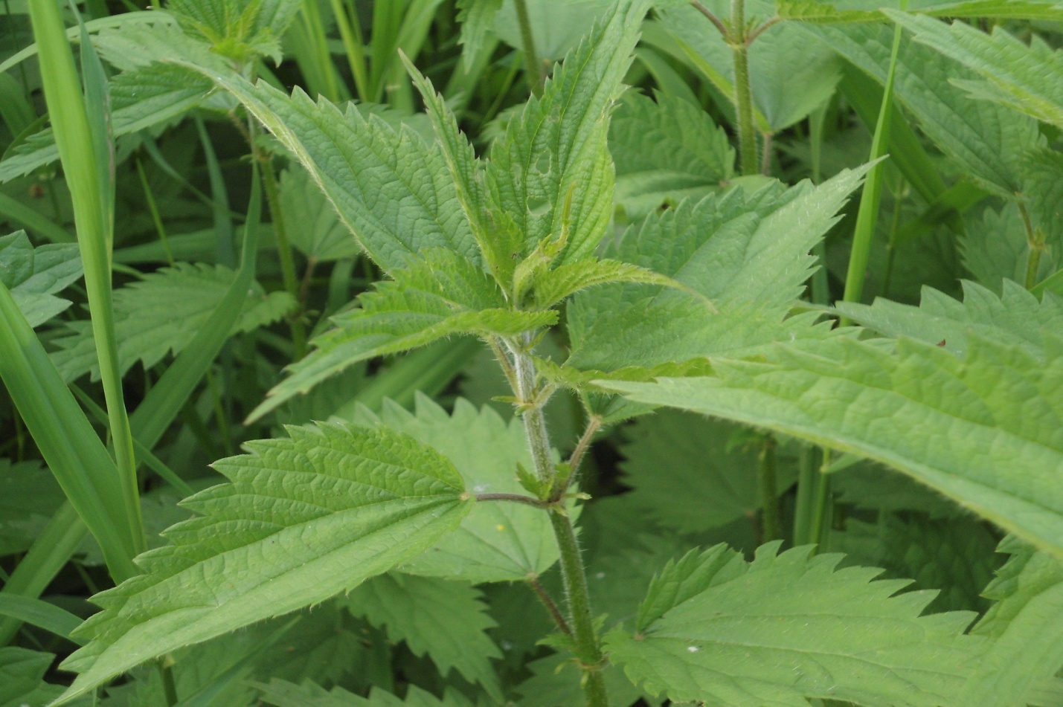

**Фото 2**

**Душица обыкновенная.**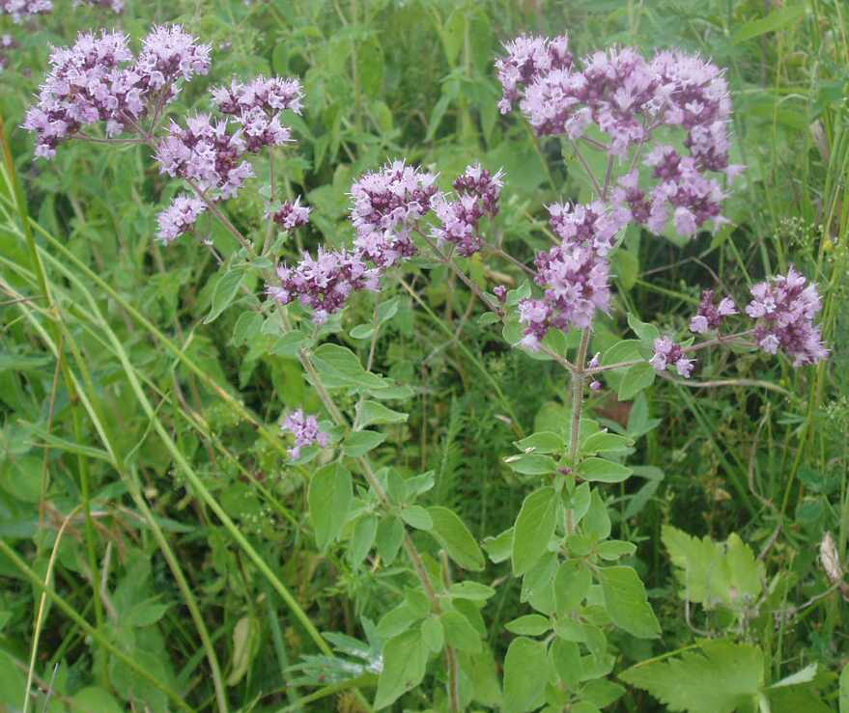

**Фото 3.**

**Зверобой продырявленный**.

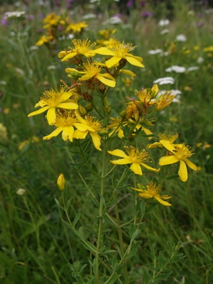

**Фото 4**

**Чистотел большой.**

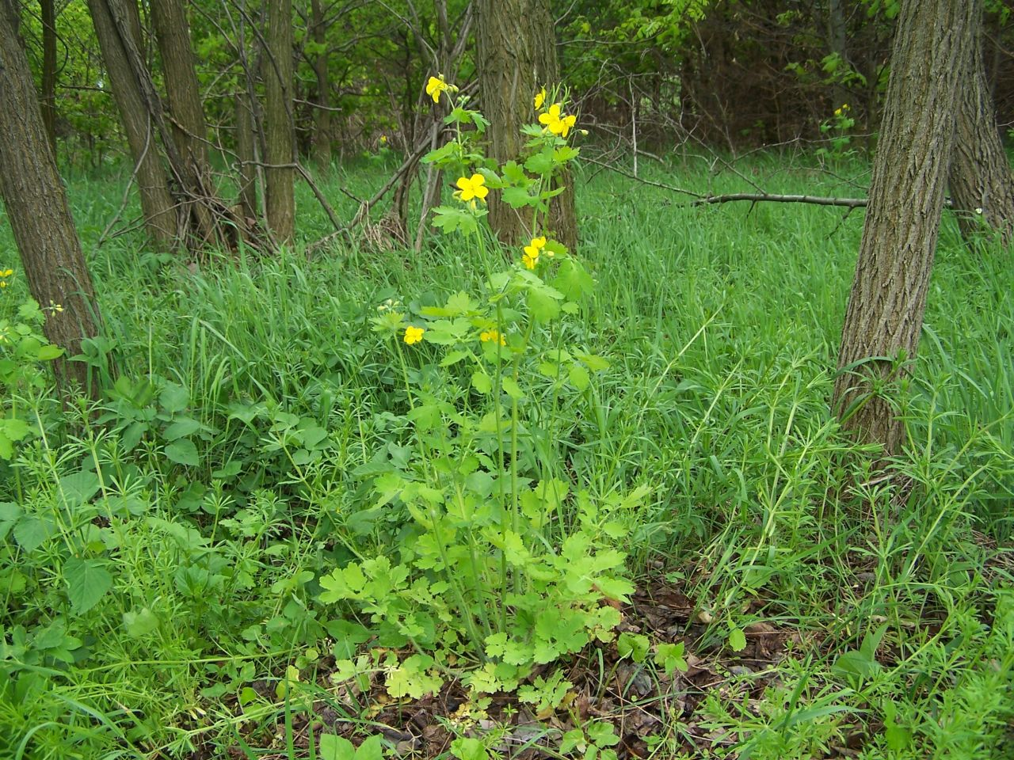

**Фото 5**

**Вероника лекарственная.**

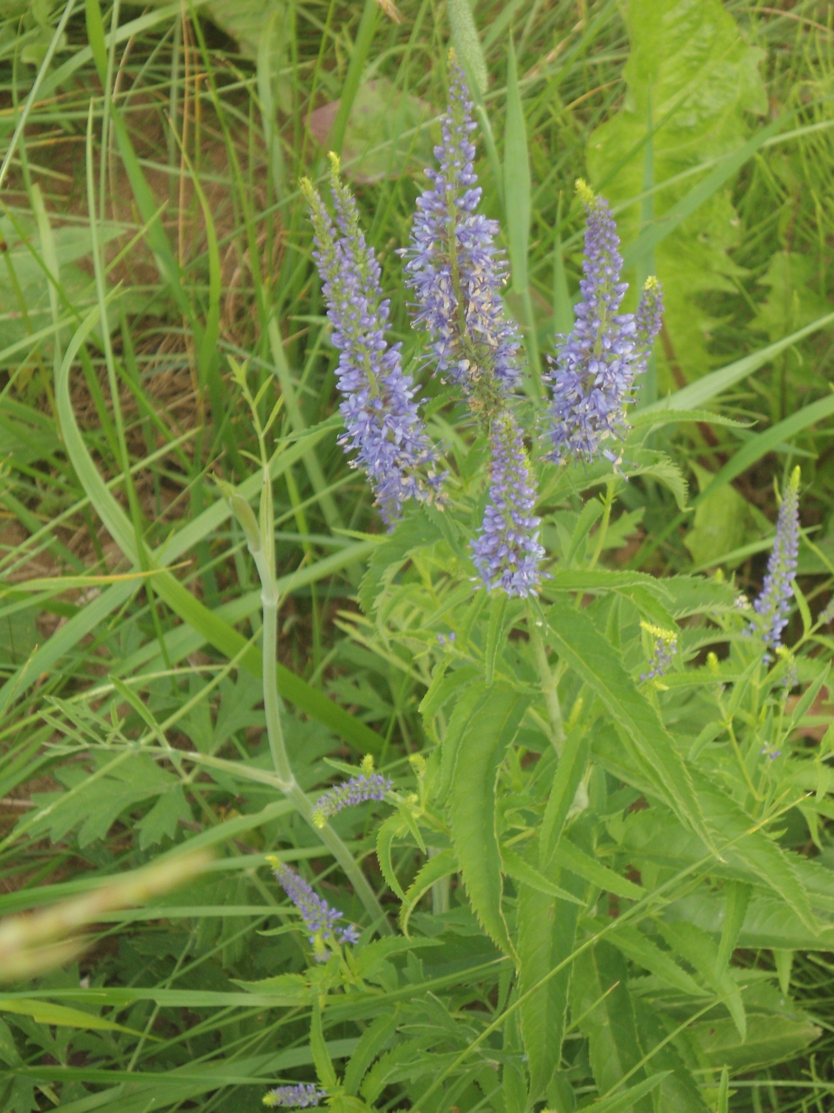

**Фото 6.**

**Валериана лекарственная.**

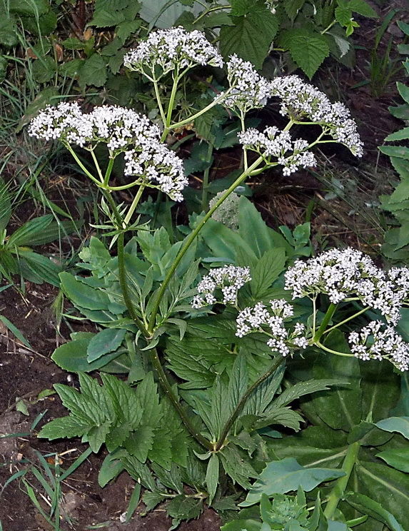

**Фото 7**

**Земляника лесная.**

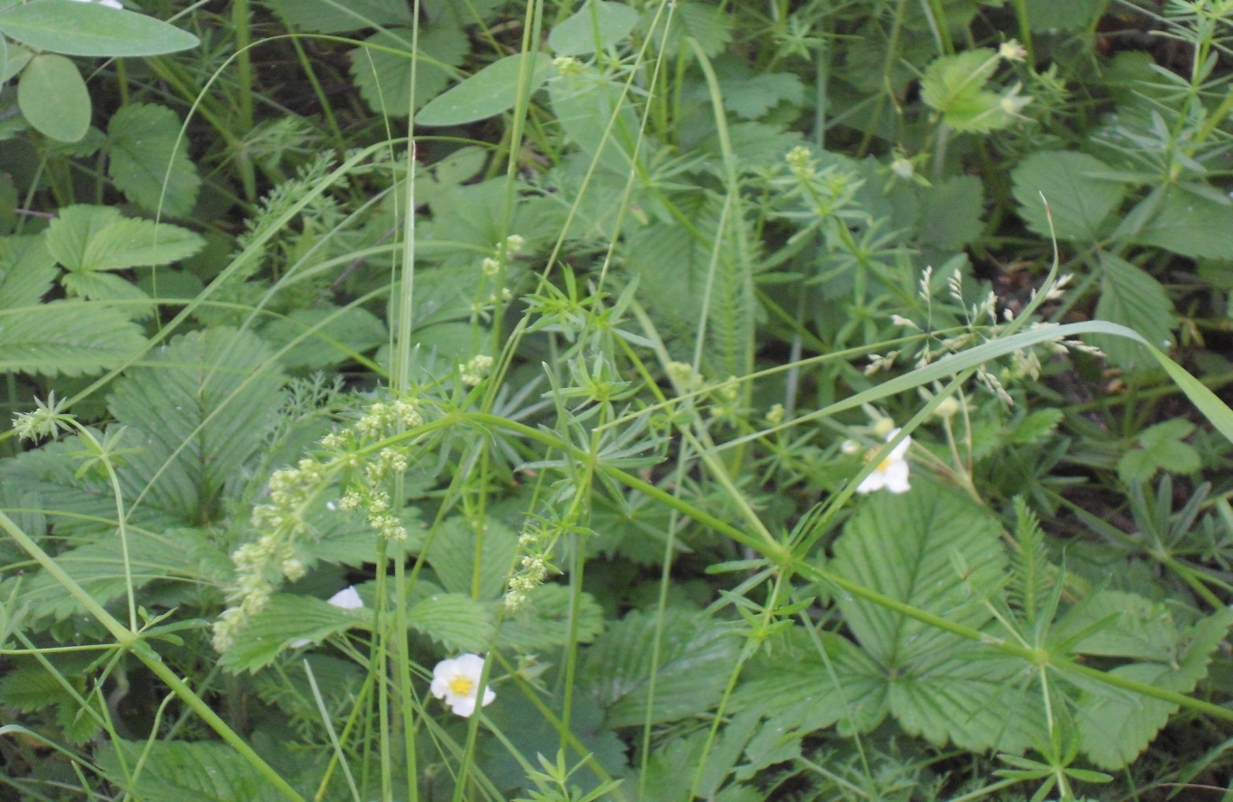

**Фото 8.**

**Пижма обыкновенная.**

